Omistaja:

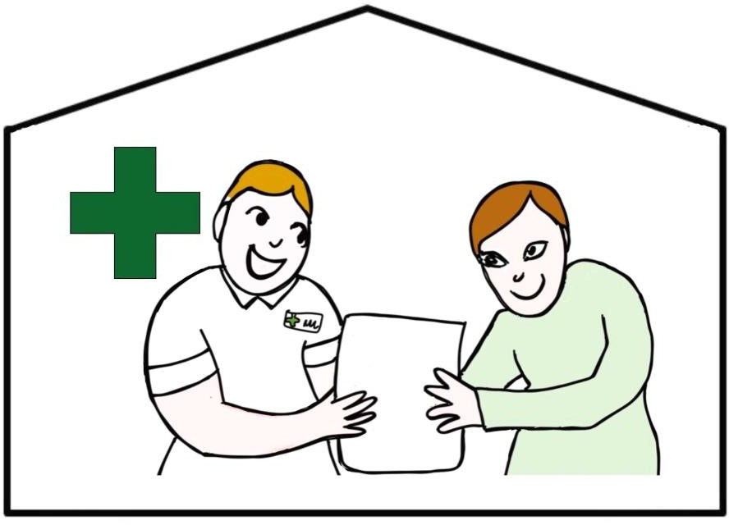

Tämä on minun

Sairaalapassini

kohtaamisen avuksi

LUOTTAMUKSELLINEN

Tätä passia saa katsoa vain hoitooni tai siihen liittyviin tehtäviin osallistuvat

Lapin Kehitysvammaisten Tukipiiri ry

Passin viimeisin täyttö- tai tarkistuspäivämäärä on:

- Tietoja minusta

 | Hei
 | Nimeni on |  | Syntymäaikani on
Osoitteeni on |  | Puhelinnumeroni on |  | @ Sähköpostiosoitteeni on
Passissa kerron itsestäni ja tarpeistani. Tieto auttaa sinua toimimaan kanssani. Kysy, saako passista ottaa kopion. Palautathan passin minulle.

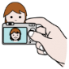 Valokuva minusta | Kohtaa minut näin
Kuva otettu vuonna

Tärkeitä tietoja (soveltuvin osin)
Työntekijä, varmistathan suostumukseni yhteydenottoon mikäli tarpeellista ja mahdollista.
 | Lähiomainen  tai muu läheinen,  ja suhde minuun | nimi, suhde ja puhelin
 | Yhteyshenkilö hätätilanteessa | nimi, suhde ja puhelin
 | Palveluasunto  tai asumisen ohjaaja | nimi ja puhelin
 | Edunvalvoja  Edunvalvonnan kohde | - ei ole ☐on, nimi ja puhelin:  - taloudelliset asiat ☐henkilöä koskevat asiat

- Vuorovaikutus

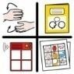 | Kommunikointi: Näin ymmärrämme toisiamme
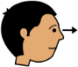 | Kuuleminen ja näkeminen

Näin vahvistat itsemääräämistäni

- Terveydentilani

 | Tällainen olen Paino: Pituus:
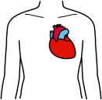 | Perussairaudet - Työntekijä, tarkistathan antamani tiedot potilastietojärjestelmästä.
 | Riskitiedot - Työntekijä, tarkistathan antamani tiedot potilastietojärjestelmästä.
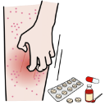 | Lääke-, ruoka- ja muut allergiat  - Työntekijä, tarkistathan antamani tiedot potilastietojärjestelmästä.
 | Lääkehoito - Työntekijä, tarkistathan antamani tiedot potilastietojärjestelmästä.
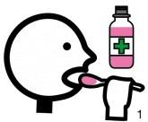 | Lääkkeiden ottotapa

- Päivittäiset toiminnot ja mieluisat tekemiset

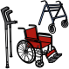 | Liikkuminen ja liikkumisen apuvälineet
 | Vessa-asiat ja hygienia
 | Syöminen ja juominen

 | Pukeutuminen ja peseytyminen
 | Nukkuminen ja päivälepo
 | Näistä tykkään |  | Näistä en tykkää
 | Keinoja hyvän olon tunteen vahvistamiseen
 | Uskonto ja kulttuuri

- Tutkimus- ja hoitotilanteet

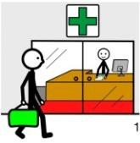 | Tarvitsen tällaisia järjestelyjä
 | Kivun ilmaiseminen
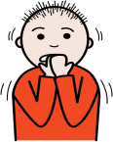 | Pelon ja ahdistuksen ilmaiseminen
 | Esilääkityksen tarve
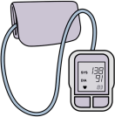 | Tutkimus- ja hoitotoimenpiteiden suorittaminen
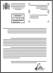 | Hoitopalaute
 | Pyydän lähettämään itselleni paperisen hoitopalautteen ☐ Kyllä ☐ Ei

Lisätietoja ja muita huomioitavia asioita
Sairaalapassin täyttäjät:
2.versio. Työryhmä: Taimi Tolvanen ja Rauno Rantaniemi (Lapin Kehitysvammaisten Tukipiiri ry) Emilia Lilja ja Eila Sorajärvi (Lapha).
Kuvat: Sergio Palao, ARASAAC (http://www.arasaac.org) Lisenssi: CC (BY-NC-SA) Omistaja: Government of Aragon (Spain); 1= muokkaus Papunet, www.papunet.net. Kannen kuva: Taimi Tolvanen.
Sairaalapassin tekijä on Lapin hyvinvointialue & Lapin Kehitysvammaisten Tukipiiri ry ja se on lisensoitu Creative Commons Nimeä-EiKaupallinen-JaaSamoin 4.0 Kansainvälinen -lisenssillä.

